Туя (Thuja)

Туя западная «Даника» (Thuja occidentalis Danica)
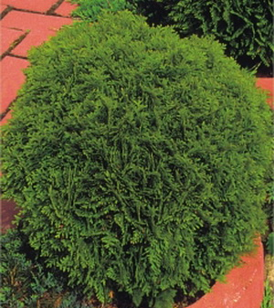
Карликовый, шаровидный кустарник, достигающий в возрасте 10 лет 0,5 м в диаметре. Побеги короткие, плотно расположенные, светло-зелёного цвета. Нуждается в довольно плодородной и влажной почве.Рекомендуется для маленьких приусадебных участков, каменистых садов, вечнозеленых бордюров. Место посадки – солнце, полутень
Туя западная «Даника» (Thuja occidentalis Danica) kорневая система: C20L; высота: 30-35 cm
Цена 3900 руб.
Товар в наличии

